Prácticas de gpedit.msc (Editor de directivas de grupo)
- Abrir el Editor de Directivas de Grupo
  - Presiona Windows + R.
  - Escribe gpedit.msc y presiona Enter.
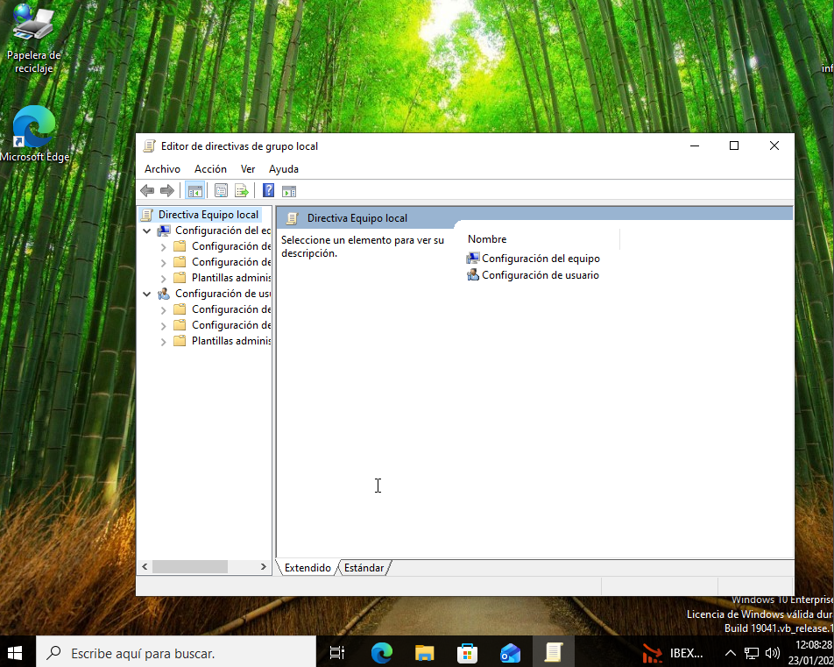
- Habilitar la pantalla de bloqueo
  - Navega a Configuración del equipo > Plantillas administrativas > Panel de control > Personalización.
  - Doble clic en "No mostrar la pantalla de bloqueo".
  - Selecciona "Habilitar" y aplica.
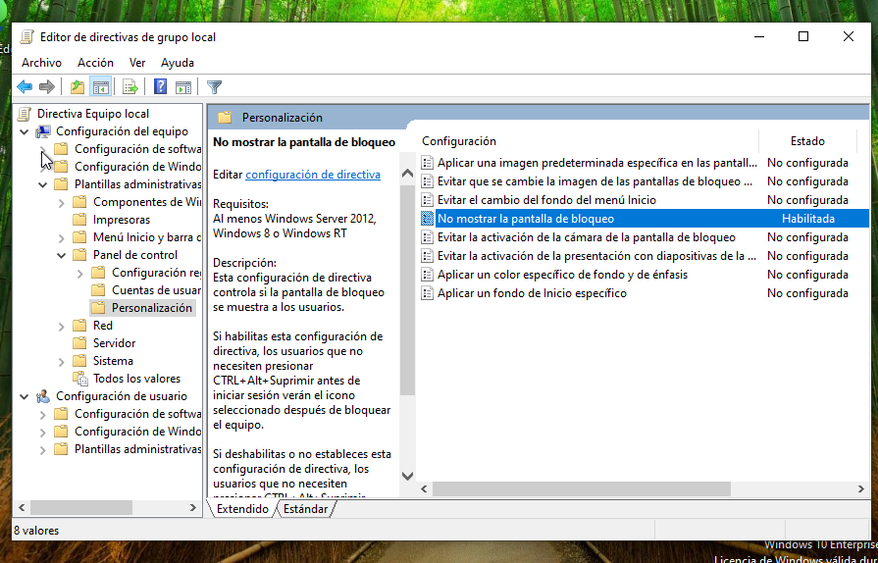
- Desactivar el acceso a la Configuración de Windows
  - Ve a Configuración del equipo > Plantillas administrativas > Panel de control.
  - Doble clic en "Prohibir el acceso al Panel de control".
  - Selecciona "Habilitar" y aplica.

- Desactivar el uso de fondos de escritorio personalizados
  - Navega a Configuración del usuario > Plantillas administrativas > Escritorio.
  - Doble clic en "Prohibir el cambio de fondo de escritorio".
  - Selecciona "Habilitar" y aplica.

- Limitar el acceso a dispositivos extraíbles
  - Ve a Configuración del equipo > Plantillas administrativas > Sistema.
  - Doble clic en "Evitar el uso de dispositivos extraíbles".
  - Selecciona "Habilitar" y aplica.

- Desactivar la ventana de comandos
  - Navega a Configuración del usuario > Plantillas administrativas > Sistema.
  - Doble clic en "No permitir el acceso al símbolo del sistema".
  - Selecciona "Habilitar" y aplica.

- Desactivar el acceso a ciertas aplicaciones
  - Ve a Configuración del usuario > Plantillas administrativas > Sistema.
  - Doble clic en "No permitir ejecutar aplicaciones específicas de Windows".
  - Configura las aplicaciones a restringir y aplica.
- Ocultar el icono de "Mi PC"
  - Navega a Configuración del usuario > Plantillas administrativas > Escritorio.
  - Doble clic en "Eliminar el icono de 'Mi PC' del escritorio".
  - Selecciona "Habilitar" y aplica.
- Deshabilitar el menú de inicio
  - Ve a Configuración del usuario > Plantillas administrativas > Menú de inicio y barra de tareas.
  - Doble clic en "Desactivar el menú de inicio".
  - Selecciona "Habilitar" y aplica.
- Desactivar el acceso a la configuración de red
  - Navega a Configuración del equipo > Plantillas administrativas > Red.
  - Doble clic en "Prohibir el acceso a la configuración de red".
  - Selecciona "Habilitar" y aplica.
- Limitar el tiempo de uso del escritorio
  - Ve a Configuración del usuario > Plantillas administrativas > Sistema.
  - Doble clic en "Limitar el tiempo de sesión".
  - Configura los parámetros y aplica.
- Desactivar la función de "Buscar"
  - Navega a Configuración del usuario > Plantillas administrativas > Menú de inicio y barra de tareas.
  - Doble clic en "No permitir la búsqueda de archivos".
  - Selecciona "Habilitar" y aplica.
- Prohibir el uso de la tecla de Windows
  - Ve a Configuración del usuario > Plantillas administrativas > Menú de inicio y barra de tareas.
  - Doble clic en "Desactivar la tecla de Windows".
  - Selecciona "Habilitar" y aplica.
- Configurar la política de contraseñas
  - Navega a Configuración del equipo > Configuración de Windows > Configuración de seguridad > Directivas de cuenta > Directiva de contraseñas.
  - Configura los parámetros de contraseña y aplica.
- Deshabilitar el acceso a programas específicos
  - Ve a Configuración del usuario > Plantillas administrativas > Sistema.
  - Doble clic en "No permitir ejecutar aplicaciones específicas de Windows".
  - Lista las aplicaciones a restringir y aplica.
- Ocultar el panel de control
  - Navega a Configuración del usuario > Plantillas administrativas > Panel de control.
  - Doble clic en "Prohibir el acceso al Panel de control".
  - Selecciona "Habilitar" y aplica.
- Desactivar el acceso a la unidad C:
  - Ve a Configuración del usuario > Plantillas administrativas > Explorador de Windows.
  - Doble clic en "Prohibir el acceso a la unidad C".
  - Selecciona "Habilitar" y aplica.
- Limitar el uso de Internet
  - Navega a Configuración del usuario > Plantillas administrativas > Componentes de Windows > Internet Explorer.
  - Doble clic en "Desactivar Internet Explorer".
  - Selecciona "Habilitar" y aplica.
- Ocultar el ícono de "Red"
  - Ve a Configuración del usuario > Plantillas administrativas > Escritorio.
  - Doble clic en "Eliminar el icono de 'Red' del escritorio".
  - Selecciona "Habilitar" y aplica.
- Configurar actualizaciones automáticas
  - Navega a Configuración del equipo > Plantillas administrativas > Componentes de Windows > Windows Update.
  - Doble clic en "Configurar actualizaciones automáticas".
  - Selecciona la opción deseada y aplica.
- Deshabilitar el acceso a una unidad USB
  - Ve a Configuración del equipo > Plantillas administrativas > Sistema > Acceso a dispositivos extraíbles.
  - Doble clic en "Prohibir el uso de unidades extraíbles".
  - Selecciona "Habilitar" y aplica.
- Desactivar el uso de Cortana
  - Navega a Configuración del usuario > Plantillas administrativas > Componentes de Windows > Cortana.
  - Doble clic en "Desactivar Cortana".
  - Selecciona "Habilitar" y aplica.
- Limitar la cantidad de procesos de usuario
  - Ve a Configuración del equipo > Plantillas administrativas > Sistema.
  - Doble clic en "Limitar el número de procesos de usuario".
  - Configura el límite y aplica.
- Prohibir el acceso a la configuración de Windows Update
  - Navega a Configuración del usuario > Plantillas administrativas > Componentes de Windows > Windows Update.
  - Doble clic en "Prohibir el acceso a la configuración de Windows Update".
  - Selecciona "Habilitar" y aplica.
- Desactivar la función de "Compartir"
  - Ve a Configuración del usuario > Plantillas administrativas > Red.
  - Doble clic en "Desactivar la función de compartir".
  - Selecciona "Habilitar" y aplica.
- Configurar un mensaje de inicio de sesión
  - Navega a Configuración del equipo > Plantillas administrativas > Sistema.
  - Doble clic en "Establecer un mensaje de inicio de sesión".
  - Escribe el mensaje y aplica.
- Limitar el acceso a Internet Explorer
  - Ve a Configuración del usuario > Plantillas administrativas > Componentes de Windows > Internet Explorer.
  - Doble clic en "Prohibir el acceso a Internet Explorer".
  - Selecciona "Habilitar" y aplica.
- Deshabilitar el menú contextual
  - Navega a Configuración del usuario > Plantillas administrativas > Escritorio.
  - Doble clic en "Desactivar el menú contextual".
  - Selecciona "Habilitar" y aplica.
- Limitar el tamaño del escritorio
  - Ve a Configuración del usuario > Plantillas administrativas > Escritorio.
  - Doble clic en "Limitar el tamaño del escritorio".
  - Configura el tamaño y aplica.
- Deshabilitar la instalación de programas
  - Navega a Configuración del usuario > Plantillas administrativas > Instalación de programas.
  - Doble clic en "Desactivar la instalación de programas".
  - Selecciona "Habilitar" y aplica.

